ForNaLab’s afwegingskader voor het uitvoeren van wetenschappelijk onderzoek in het Aelmoeseneiebos
V4 - 25/09/’24

Auteurs: Karen De Pauw, Eline Lorer, Emiel De Lombaerde, Haben Blondeel, Pieter De Frenne & Kris Verheyen (+ uitgebreide feedback van Liselot Ledene)

Context
Het Aelmoeseneiebos (29.5 ha; Fig. 1) werd eind jaren 1960 aangekocht door de UGent. Sindsdien wordt het beheerd door het Labo Bos & Natuur (ForNaLab). Het bos heeft heel wat te bieden. Het is een oud bos met een hoge biodiversiteit. Als één van de weinige openbare bossen in de Gentse regio is het belangrijk voor recreatie, er wordt hout geproduceerd en het is een openluchtlaboratorium voor wetenschappelijk onderzoek. Om al deze functies te laten samensporen, moet er zorgvuldig afgewogen worden wat wanneer waar kan en dat geldt ook voor het uitvoeren van wetenschappelijk onderzoek.
Dit afwegingskader heeft als doel om te kunnen beoordelen of vragen voor het uitvoeren van wetenschappelijk onderzoek in het Aelmoeseneiebos in lijn zijn met het wettelijk kader, de beheerdoelstellingen en ethische kaders. Als verantwoordelijke organisatie wil ForNaLab er immers over waken dat wetenschappelijk onderzoek in het bos niet ten koste gaat van andere functies, met name ook omdat quasi de volledige bosoppervlakte bij Europa aangemeld werd als Habitatrichtlijngebied (deelgebied BE2300044-22).

Juridische en beleidsmatige kadering
Na een ruime rondvraag bij andere terreinbeherende organisaties in Vlaanderen bleek dat er geen pasklaar afwegingskader voor het uitvoeren van wetenschappelijk onderzoek in bos- en natuurgebieden beschikbaar was. We hebben er dan ook voor geopteerd om zelf een kader vast te stellen, gebaseerd op volgende juridische en beleidskaders:
- Juridisch kader:
  - Vlaamse bos- en natuurwetgeving, o.a. m.b.t. Speciale Beschermingszones, het Vlaams Ecologisch Netwerk, zorgplicht, soortenbescherming en de Criteria Geïntegreerd Natuurbeheer.
- Beleidskaders:
  - Het natuurbeheerplan voor het bos dat werd opgesteld in uitvoering van de Vlaamse bos- en natuurwetgeving;
  - Het ‘no significant harm’-principe dat opgenomen werd in de EU Regulation on the establishment of a framework to facilitate sustainable investments en dat ook van toepassing is op het uitvoeren van wetenschappelijk onderzoek
  - Het UGent Beleidsplan voor Biodiversiteit (2020-2030) dat o.a. als doel heeft om een ‘net gain’ aan biodiversiteit te realiseren op campus- en instellingsniveau.
Toepassing van deze kaders op het Aelmoeseneiebos levert de volgende randvoorwaarden voor de uitwerking van het afwegingskader op:
- Juridisch kader:
  - Het onderzoek moet getoetst worden aan de bepalingen van het natuurdecreet, met name:
- de zorgplicht, cfr. art.14 van het natuurdecreet. De zorgplicht stelt dat vermijdbare natuurschade te vermijden is. In de praktijk zal hiervoor nagegaan worden of de te nemen onderzoeksmaatregelen of de voorgestelde activiteiten beantwoorden aan de Criteria Geïntegreerd Natuurbeheer.
- de bepalingen in het Vlaams ecologisch netwerk (VEN): de verbodsbepalingen uit art. 25 van het natuurdecreet en het principe dat onvermijdbare natuurschade herstelbaar moet zijn. De UGent-eigendommen zijn evenwel niet opgenomen in het VEN (Fig. 1b); aanpalende percelen wel.
- de verbodsbepalingen voor natuurreservaten die gelden volgens art. 35 van het natuurdecreet. Dit is niet van toepassing op de UGent-eigendommen, maar wel op een aantal aanpalende percelen (Fig. 1a).
- de bepalingen in de speciale beschermingszones (SBZ), cfr. art.36 van het natuurdecreet (Fig. 1c). Bij het voorgestelde onderzoek moet een betekenisvolle aantasting van de Europese natuurwaarden waarvoor het habitatrichtlijngebied is aangewezen vermeden worden. Of er een mogelijke impact is op de Europese natuurwaarden wordt nagegaan in een passende beoordeling. Het onderzoek moet conform art. 36ter uit het natuurdecreet zijn dat handelt over de beschermingsmaatregelen in Speciale Beschermingszones (SBZ) en dat stelt dat een betekenisvolle aantasting van habitats of soorten waarvoor het habitatrichtlijngebied is aangemeld vermeden moet worden.
- de bepalingen van het soortenbesluit met daarin verbodsbepalingen voor handelingen m.b.t. beschermde soorten opgelijst in bijlage 1 van het besluit en maatregelen m.b.t. (invasieve) uitheemse soorten.
  - Het onderzoek moet getoetst worden aan de bepalingen van het bosdecreet, met name:
- art.20, art.81, art.96, art.97 en art.99: als er in bos bomen gekapt moeten worden, constructies/omheiningen/…geplaatst, reliëfwijzigingen, ingrijpende wijzigingen aan de lagen van het bos moeten gebeuren, die nog niet in het beheerplan zijn opgenomen.

- Beleidskaders:
  - Het bosbeheerplan, omgezet naar een natuurbeheerplan op 13 mei 2022 en nog geldig tot 28 juli 2028, is een sleutelinstrument waarin het juridisch kader vertaald wordt naar de concrete beheerpraktijk in het Aelmoeseneiebos. Alle maatregelen die opgenomen werden in het goedgekeurde beheerplan zijn in principe conform het juridische kader en kunnen dus uitgevoerd worden. Voor maatregelen die niet opgenomen werden in het beheerplan moet wel telkens afgetoetst worden of ze in overeenstemming zijn met het juridische kader. Voor het uitvoeren van wetenschappelijk onderzoek zijn met name de interne zonering in natuurbeheerplantypes met verschillende ambitieniveaus (zie Fig. 1a) en de specifieke vermelding van beheerdoelstellingen m.b.t. de wetenschappelijke functie van belang. In het licht van deze functie wordt o.a. de wetenschappelijke zone (zie Fig. 1a) expliciet aanduidt als een zone met een aangepast beheer (evenwel niet zo aangeduid op de kaart met natuurbeheerplantypes).
  - We aligneren ons in dit afwegingskader ook met het ‘No significant Harm’-beleid van de EU waarbij we ons specifiek focussen op één van de zes deelobjectieven, namelijk ’no harm to the protection and restoration of biodiversity and ecosystems’. De andere vijf deelobjectieven die gaan over ‘climate change mitigation’, ‘climate change adaptation’, ‘sustainable use and protection of water and marine resources’, ‘circular economy’ en ‘pollution prevention and control’ maken geen deel uit van dit afwegingskader.
  - Dit afwegingskader is volledig in lijn met de doelstellingen en principes van het UGent Biodiversiteitsplan.
Rationale gevolgd in dit afwegingskader:
Om tot een onderbouwde afweging te komen m.b.t. tot de toelaatbaarheid van een bepaald onderzoek in het Aelmoeseneiebos wordt de onderzoeker eerst gevraagd om het bijgevoegd formulier in te vullen. Dit ingevulde formulier laat toe om na te gaan of het onderzoek niet in tegenspraak is met de van toepassing zijnde juridische en beleidskaders, waarbij we volgende ruimtelijke differentiatie voor de eigendommen van UGent hanteren (zie ook Fig. 1):
- Niet in SBZ – geen natuurbeheerplan (= tuin kinderdagverblijf): checken of de bepalingen van de zorgplicht en het soortenbesluit gerespecteerd worden;
- Niet in SBZ – natuurbeheerplantype 2 (= zone rond de gebouwen): checken of het onderzoek in lijn is met het beheerplan en of de bepalingen van de zorgplicht en het soortenbesluit gerespecteerd worden;
- Wel in SBZ – natuurbeheerplantype 2 (=arboretum): checken of het onderzoek in lijn is met het beheerplan, of de bepalingen van de zorgplicht en het soortenbesluit gerespecteerd worden én of er geen betekenisvolle aantasting plaatsvindt van habitats of soorten waarvoor het habitatrichtlijngebied is aangemeld (de kans dat dit gebeurt in deze zone is kleiner omdat de actuele natuurwaarde hier lager is dan in type 3 en omdat de natuurstreefbeelden er minder ambitieus zijn dan in type 3);
- Wel in SBZ – natuurbeheerplantype 3 (= wetenschappelijke zone): checken of het onderzoek in lijn is met het beheerplan waarin deze zone specifiek vermeld wordt voor wetenschappelijk onderzoek, of de bepalingen van de zorgplicht en het soortenbesluit gerespecteerd worden én of er geen betekenisvolle aantasting plaatsvindt van habitats of soorten waarvoor het habitatrichtlijngebied is aangemeld.
- Wel in SBZ – natuurbeheerplantype 3 (= rest van het bos): checken of het onderzoek in lijn is met het beheerplan, of de bepalingen van de zorgplicht en het soortenbesluit gerespecteerd worden én of er geen betekenisvolle aantasting plaatsvindt van habitats of soorten waarvoor het habitatrichtlijngebied is aangemeld.

Tot slot willen we benadrukken dat dit afwegingskader geenszins andere wettelijke of beleidsmatige procedures kan vervangen (bv. aanvragen bij ethische commissies) en dat elk onderzoek in het Aelmoeseneiebos sowieso deze andere procedures moet volgen (indien van toepassing).
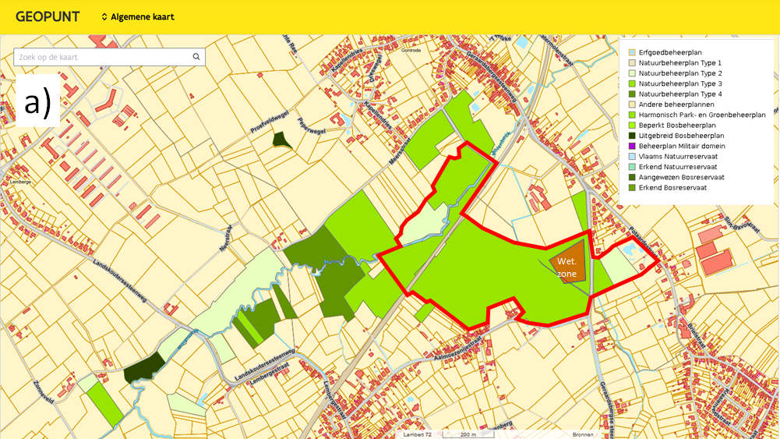
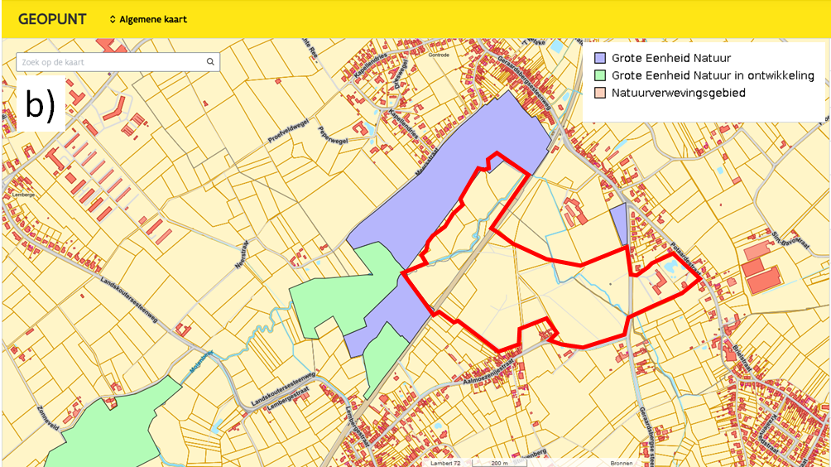
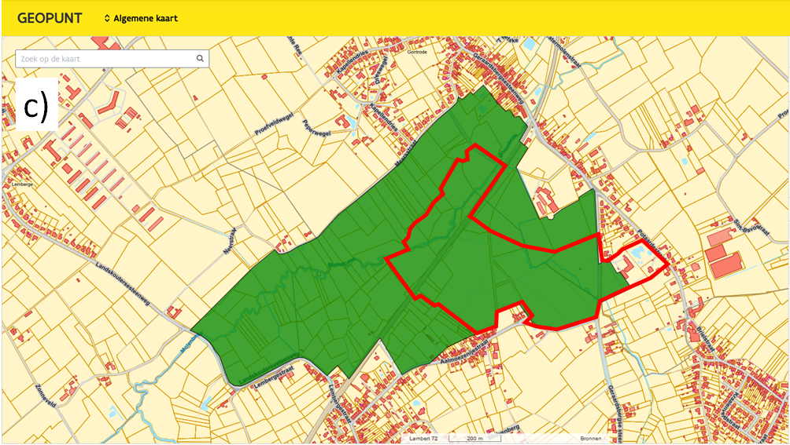
Fig. 1. a) overzicht van de natuurbeheerplantypes die van toepassing zijn op het Aelmoeseneiebos met aanduiding van de UGent-eigendommen (rode lijn) en de wetenschappelijke zone, gelegen in natuurbeerplantype 3; b) overzicht van de deelgebieden van het Vlaams Ecologisch Netwerk; en c) afbakening van de speciale beschermingszone (BE2300044-22) volgens de Habitatrichtlijn.
ForNaLab-formulier afwegingskader onderzoek in het Aelmoeseneiebos

Procedure: elke aanvraag van wetenschappelijk onderzoek start met het invullen van onderstaand formulier in overleg met een ForNaLab vertegenwoordiger. Als de aanvrager een Fornalab’er is, wordt een collega die niet betrokken is bij het onderzoek ingeschakeld bij de aanvraag. Daarna wordt de aanvraag voorgesteld op de eerstvolgende SciHub (dit is een interne ForNaLab-vergadering), waarna in principe meteen een beslissing kan genomen worden. Een realistische termijn voor het doorlopen van deze procedure is een maand. Na goedkeuring kan het onderzoek van startgaan. Hierbij is het belangrijk dat gerealiseerde output gebaseerd op data verzameld in het Aelmoeseneiebos steeds wordt terug gerapporteerd naar ForNaLab.

Naam aanvrager: Click or tap here to enter text.
Naam contactpersoon na aflopen van dit onderzoeksproject (bv. promotor): Click or tap here to enter text.
Instituut: Click or tap here to enter text.
Emailadres: Click or tap here to enter text.

- Algemeen (voor het onderzoek)
Studieorganisme of -proces:
Click or tap here to enter text.
Wat is het doel van de studie?
Click or tap here to enter text.
Wetende dat het Aelmoeseneiebos grotendeels in Habitatrichtlijngebied gelegen is (zie hoger), waarom moet deze studie in het Aelmoeseneiebos uitgevoerd worden?
Click or tap here to enter text.
Waar in het Aelmoeseneiebos wordt de studie uitgevoerd (kaartje hierboven)? Motiveer ook deze keuze.
- Duid aan: ☐ tuin kinderdagverblijf; ☐ NBP Type 2 – rond de gebouwen; ☐ NBP Type 2 – arboretum; ☐ NBP Type 3 – Wetenschappelijke zone; ☐ NBP Type 3 – rest van het bos
- Coördinaten: latitude & longitude: Click or tap here to enter text.
Wanneer start de studie?
Click or tap here to enter text.
Tot wanneer loopt de studie (max. 5 jaar, daarna is herevaluatie en verlenging nodig)?
Click or tap here to enter text.
In geval van een experiment: inschatting van tijdsbesteding voor opzetten en afbreken van het experiment.
Click or tap here to enter text.
Is er elektriciteit of gebruik van de (sensoren op de) toren nodig?
Click or tap here to enter text.
- Impact op de omgeving (tijdens het onderzoek)
Zijn er handelingen die een directe impact hebben op het natuurlijk milieu (bv geluid, licht, opwarming, stikstoftoevoeging, bestrijdingsmiddelen, waterhuishouding)?
Click or tap here to enter text.
Wordt er biologisch materiaal geïmporteerd (bv planten, dieren, micro-organismen of bodem )?
Click or tap here to enter text.
Wordt er biologisch materiaal geëxporteerd (bv planten, dieren, micro-organismen of bodem bemonsterd)?
Click or tap here to enter text.
Werk je in volle grond of in bakken?
Click or tap here to enter text.
Worden (delen) van het bos rechtstreeks ‘beschadigd’? Bv. Moet er vegetatie weggesnoeid worden, wordt er bodem verwijderd, moeten er stukken kruidlaag verwijderd worden om bv. bakken in te graven?
Click or tap here to enter text.
Wordt er speciale aandacht besteed aan een minimale impact op aandachtsoorten (bv. oudbosplanten, zeldzame boom-, struik- of kruidlaagsoorten, …)?
Click or tap here to enter text.
Wordt er een intensieve monitoring voorzien die niet van de bestaande paden kan gebeuren en die verstoring kan veroorzaken? Wordt hierbij o.a. ook rekening gehouden met de schoontijd?
Click or tap here to enter text.
Hoe wordt de impact op de omgeving tijdens de studie geminimaliseerd zodat het ‘no significant harm’-principe gevolgd wordt (in relatie tot alle bovenstaande vragen)?
Click or tap here to enter text.

- Leave no trace (na het onderzoek)
Kan alle infrastructuur verwijderd worden op het einde van het onderzoek en is er een risico dat er onbedoeld wetenschappelijk afval zal achterblijven in het bos (bv plastic labels, zakjes)?
Click or tap here to enter text.
Indien niet, zijn er blijvende veranderingen in het bos (denk hierbij ruim genoeg, bv. ook aan micro-organismen, planten of stikstof die niet of moeilijk verwijderd kunnen worden, gemeenschapsveranderingen t.g.v. behandelingen)?
Click or tap here to enter text.
Hoe lang wordt ingeschat dat dit nog effect zal hebben op de omgeving (lokaal of breder, bv in de plots of er rond) (maanden, jaren, decennia, eeuwen)?
Click or tap here to enter text.
Hoe wordt de impact op de omgeving na het onderzoek geminimaliseerd zodat het ‘no significant harm’-principe gevolgd wordt (in relatie tot alle bovenstaande vragen)?
Click or tap here to enter text.

- Wetenschappelijk belang
In welke mate zal er nieuwe kennis gegenereerd worden over het Aelmoeseneiebos of bosecologie in de ruime zin (schaal van 1-5 met 1 = nauwelijks en 5 = extreem veel)?
Click or tap here to enter text.
Wat is de trade-off met impact? In welke mate staat volgens jou de nieuw gegenereerde kennis in verhouding tot de eventuele schade die wordt toegebracht? (schaal van 1 tot 5 met 1 = niet in verhouding en 5 = helemaal in verhouding)
Click or tap here to enter text.

Zie www.aelmoeseneiebos.ugent.be
Zie o.a. Bernstein et al. (2023) Ambio 52: 508-517
Zie https://www.ugent.be/nl/univgent/missie/duurzaamheidsbeleid/klimaatplan/biodiversiteitsplan.htm
https://www.ecopedia.be/encyclopedie/criteria-geintegreerd-natuurbeheer
Zie bv: https://voortoets.omgeving.vlaanderen.be/ (tool zelf is evenwel niet bruikbaar voor dit afwegingskader)
https://natuurenbos.vlaanderen.be/dieren-en-planten/soortenbescherming
Vragen in lijn met de criteria opgelijst in de Criteria Geïntegreerd Natuurbeheer
Indien de bodem van buiten de EU-komt (bv. UK) moet er sowieso ook een procedure gevolgd worden via het FAVV (zie: https://www.ugent.be/intranet/nl/op-het-werk/milieu/bioveiligheid/invoergrond.htm)

